Absch.-Pr. 3000 mm SB Typ 563 Mono-Clip Aluminium eloxiert bronze 17 - 22 mm zweiteilig
Küberit Profile Systems

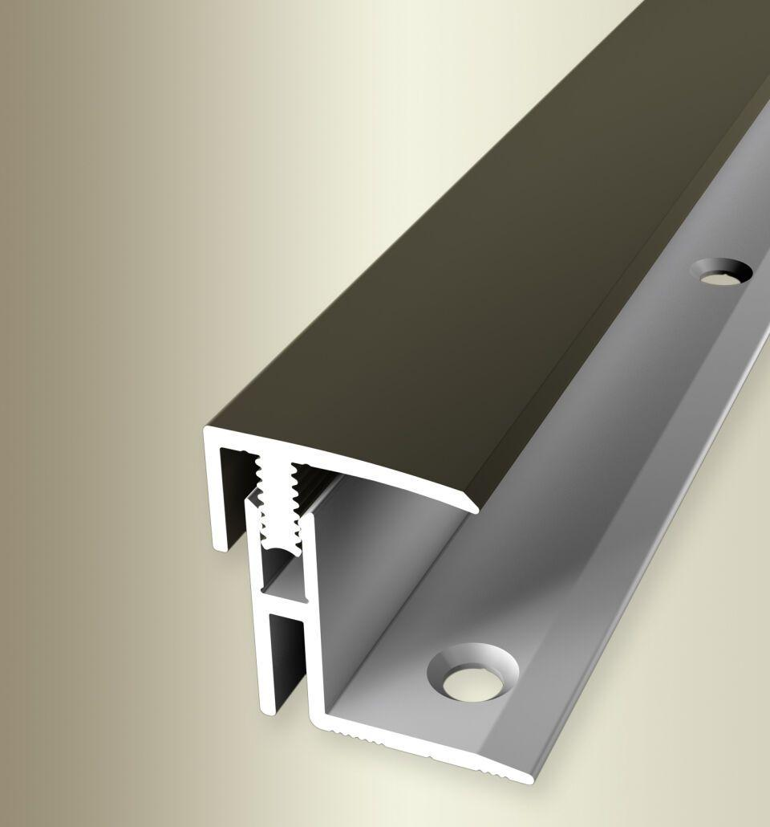Eigenschaften
GTIN:
4019907343659
HAN:
0605630068
Farbton
bronze
Oberfläche
eloxiert
Profilart
Abschlussprofil
Werkstoff
Aluminium
Breite (mm)
21,00
Dicke Bodenbelag (mm)
12,00 - 22,00
Höhe (mm)
20,00
Länge (mm)
3.000,00
Befestigung
selbstklebend
Brandverhalten
A1
Fugenbreite (mm)
13,00
Farbtonbezeichnung Hersteller
F6 bronze

